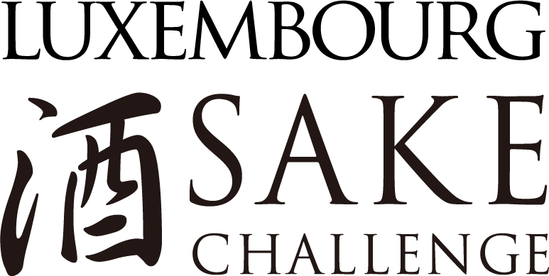
A challenge of the finest quality
ルクセンブルク酒チャレンジ2026
応募規約

目的

『ルクセンブルク酒チャレンジ』 Luxembourg Sake Challenge は、『Sake Challenge』プロジェクトの一環として、酒ソムリエ協会（Sake Sommelier Association）とルクセンブルク GLOBAL LINK SARL （House of Japan）が共催する国際的な酒の品評会である。『Sake Challenge』は、世界各国で活躍する酒ソムリエおよび講師陣によって主導されており、日本酒文化の国際的な認知向上を目的として設立された。

Luxembourg Sake Challenge は、日本国内で高い評価を得ている酒をヨーロッパ市場へ紹介し、新たな市場機会の創出とブランド価値向上を支援する場である。
本品評会は、日本酒の魅力をルクセンブルクおよびヨーロッパの次世代へ発信するとともに、日本酒を洗練されたライフスタイルの一部として提案し、和食のみならず多様な食文化との可能性を広げることを目的とする。
また、本品評会では優れた品質の酒を認定・表彰し、日本酒の国際的価値向上を図るとともに、以下を目的とする。

- すべての出品酒を個別に評価する
- 高品質な酒を新たな市場へ効果的に紹介する
- 受賞酒の品質や個性、魅力を広く発信する
- 日本酒の国際的な普及と発展を促進する
- 海外市場における日本酒への理解と評価を高める
- 受賞酒の国内外での認知向上を図る

本品評会はヨーロッパの食文化・ガストロノミー業界との連携も重視しており、Gault & Millau をはじめとする美食・飲料分野のネットワークとの交流を通じて、日本酒のさらなる可能性を発信する。

審査員

酒の評価は、ワインと同様に高度な専門性を必要とするものである。そのため、本品評会では主に認定酒ソムリエ資格保持者が審査員を務める。
Luxembourg Sake Challenge では、味わいや品質を国際的な視点から公平に評価するため、ルクセンブルクをはじめヨーロッパ各国で活動する酒ソムリエ資格保持者および飲食業界の専門家を審査員として選定する。審査員は、日本酒への深い知識と情熱を持ち、生産者への敬意と相互理解を大切にする者のみで構成される。

審査基準

審査はブラインドテイスティング形式で行い、各出品酒を個別に評価する。相対評価は行わない。また、酒質のみならず、ラベルデザインやパッケージ性についても総合的に評価を行う。審査員は定められた基準に基づき採点を行い、その総合評価によりプラチナ賞・金賞・銀賞を選出する。

審査項目は以下の通りである。

• 外観、透明感、色調、光沢
• 香りとアロマの表現力
• 味わい、バランス、余韻を含む総合的評価
• 国際市場の視点から見たデザイン性およびパッケージ性
評点は 0〜10 の星評価で示される。

- 星 0 （品評会基準に達していない）
- 星 1〜2 （良い）
- 星 3〜4 （非常に良い）
- 星 5〜6 （優れている）
- 星 7〜8 （素晴らしい）
- 星 9〜10 （卓越している）

ルクセンブルク酒チャレンジに応募するメリット

その１：
Sake Challenge は世界各国で開催され、それぞれの地域市場に精通した審査員によって評価が行われる点を大きな特徴としている。現地専門家による評価は、海外市場戦略や商品開発の参考資料として活用できるだけでなく、新たな販路開拓への足掛かりとしても役立てることができる。

その２：
総合評価に基づき、プラチナ賞・金賞・銀賞が授与される。プラチナ賞および金賞受賞者には、受賞酒に貼付可能な公式受賞ステッカー250枚を提供する。希望者にはデータ形式でも提供する。追加ステッカーを希望する場合は、主催者へ電子メールにて問い合わせるものとする。

その３：
すべての出品酒を対象に、英語による評価レポートを提供する。本レポートは、海外向けマーケティング資料として活用できる。

その４：
審査会終了後、全出品酒は『Japan Life』イベントにて展示される。これにより、現地飲料業界関係者、バイヤー、卸売業者、および一般来場者へ向けた紹介機会が提供される。

その５：
受賞酒は、公式ウェブサイトおよび公式 SNS を通じて国内外へ広く紹介される。

諸条件

I. 主催者
Luxembourg Sake Challenge の主催者は、酒ソムリエ協会本部およびルクセンブルク GLOBAL LINK SARL （House of Japan）である。
ウェブサイト
https://luxembourgsakechallenge.com/
電子メール
hello@luxembourgsakechallenge.com
- 本品評会への参加登録を行った時点で、参加者は本応募規約に同意したものとみなす。
- 応募に関する指示および条件は、本応募規約の一部を構成する。不完全な応募情報、または虚偽・不正確な情報を含む応募は無効となる場合がある。
- 出品酒の紛失、遅延、破損等について、主催者は責任を負わない。発送証明は受領証明とはみなされない。
- 主催者は必要に応じて、本品評会の内容変更、一時停止、延期または中止を行う権利を有する。
- 主催者および関連団体は、本品評会に関連して発生した損害・費用等について責任を負わない。ただし、法律上免責が認められない場合を除く。
- 本品評会に関する最終決定権は主催者が有する。
- 本品評会はルクセンブルクおよび EU 関連法規に準拠する。

II. 資格基準
- 酒類の製造者、販売者、輸出業者、輸入業者、コンサルタント等は応募資格を有する。
- 応募カテゴリーに制限は設けない（普通酒、本醸造、純米、吟醸、純米吟醸、大吟醸、純米大吟醸、古酒、日本産ワインその他酒類等）。また、アルコール度数20％未満の酒類を対象とする。
- サンプルは原則として720ml×2本とする。その他のボトルサイズも受け付けるが、1本あたり1L以下とし、総容量は最低1440ml以上であること。
- 出品酒ごとに Product Form（出品酒概要用紙）を提出すること。送付された酒類は返却されない。

III. 参加費
- 出品料は、1出品酒につき59,000円とする。
- 支払いは銀行振込、または公式ウェブサイトを通じたクレジットカード、PayPal、Wise 等による送金にて行うことができる。
- 送金時に発生する各種手数料は参加者負担とする。
- 一度支払われた参加費は返金されない。

IV. 参加方法
- 応募締切は2026年7月31日（金）とする。原則オンライン応募とするが、7点以上出品する場合、またはオンライン応募が困難な場合は、Product Form の提出および送金により応募可能とする。
- 出品酒は、主催者指定先へ2026年8月7日（金）までに到着するよう発送すること。ヨーロッパ到着後の関税・VAT・保管費用・ルクセンブルク国内輸送費は主催者が負担する。
- 主催者は締切後の応募を受理しない権利を有する。
- 出品酒は、720ml×1本を1個口として梱包し発送するものとする。1個口の梱包サイズは、エアパッキンおよび個装箱を含め、縦11cm×横11cm×高さ40cm以内とすること。

V. 日本国外からの登録
1. 出品酒の発送に伴う保険料を含むすべての発送費用は、参加者の負担とする。
2. ルクセンブルク到着後に発生する通関手続き、関税、VAT、保管費用等については主催者が負担する。
3. 参加者は、応募締切日までに必要な発送手続きを完了するものとする。
VI. 登録の取り消し
1. 登録の取り消しを希望する場合は、対象となる出品酒名および参加者名を電子メールにて主催者へ通知すること。
2. 一度支払われた参加費は返金されない。また、送付済みの出品酒は返却されない。
VII. 入賞者
1. 主催者は、酒カテゴリーごとにプラチナ賞・金賞・銀賞を授与する。また、Gault & Millau をはじめとするパートナーとの協力により、特別賞が設けられる場合がある。
2. 受賞結果は公式ウェブサイト上で発表されるとともに、各参加者へ電子メールにて通知される。
3. 受賞酒を出品した参加者は、主催者が受賞酒の名称、詳細情報および画像等を広報・宣伝活動に使用することに同意するものとする。
4. 参加者が受賞について言及する場合は、正式な受賞名称および受賞年度を明記しなければならない。
5. 賞は特定の出品酒に対して授与されるものであり、参加者個人または企業全体に対して授与されるものではない。
6. 参加者は、受賞酒の販促目的に限り、主催者および本品評会の名称、ロゴ、受賞表記を使用することができる。
7. 主催者から要請があった場合、参加者は14日以内に主催者および本品評会の名称、ロゴ、受賞表記の使用を中止しなければならない。
8. 本品評会のロゴおよび関連デザインは主催者に帰属し、無断使用・複製・改変を禁ずる。

